Herausgeber | Redaktion

HEWI
Marketing + Innovation

HEWI Heinrich Wilke GmbH
Postfach 1260
D-34442 Bad Arolsen
Telefon: +49 5691 82-0
presse@hewi.de
www.hewi.com

Abdruck frei - Beleg erbeten

Sicherheit an Türen und Fenstern
Zertifizierte einbruchhemmende Lösungen
Die Zahl der Wohnungseinbrüche steigt kontinuierlich. In den meisten Fällen gelangen die Täter über Außentüren oder Fenster im Erdgeschoss in die Wohnung.
Schutzrosetten für Außentüren
Die einbruchhemmende Wirkung von Außentüren wie Haustüren oder Kellertüren kann durch die Ausstattung mit Schutzrosetten, die das Schloss schützen, deutlich erhöht werden. Schutzrosetten sind so konzipiert, dass die mechanische Manipulation (Anbohren oder gewaltsames Abreißen) des Profilzylinders erschwert wird und so ein Einbruch verhindert werden kann.
HEWI Schutzrosetten sind konisch geformt, sodass diese nicht gewaltsam abgedreht werden können. Das Unterteil ist zusätzlich gehärtet, um die Stabilität der Rosette zu erhöhen.
HEWI Schutzrosetten sind wahlweise aus Polyamid-Stahlverbundbau oder aus Edelstahl erhältlich, die entsprechend der DIN 18 257 Klasse 1 zertifiziert sind. HEWI Schutzrosetten sind geeignet für den Einsatz an einbruchhemmenden Türen (DIN EN 1627-1630). Diese verfügen über eine zusätzliche Bohrschutzplatte im Schlossbereich für erhöhte Sicherheitsanforderungen.
Abschließbare Fenstergriffe
HEWI Fenstergriffe zum Abschließen ermöglichen, dass das Fenster nur mit Schlüssel geöffnet werden kann. Zudem sind optional abschließbare Fenstergriffe mit einer Kipp-vor-Drehfunktion erhältlich. Ist der Fenstergriff abgeschlossen, gibt er bei einer 90°-Drehung das Fenster zum Kippen frei. Der Fensterflügel kann, wenn er abgeschlossen ist, nicht komplett geöffnet (gedreht) werden.
Die abschließbaren Fenstergriffe sind durch ein unabhängiges Prüfinstitut zertifiziert. Sie erfüllen die Anforderungen der Widerstandsklasse RC 1-6 (Schutz gegen Abdrehen und gewaltsames Abreißen). Sie sind geeignet für den Einsatz an einbruchhemmenden Fenstern (DIN EN 1627-1630).

Design: HEWI
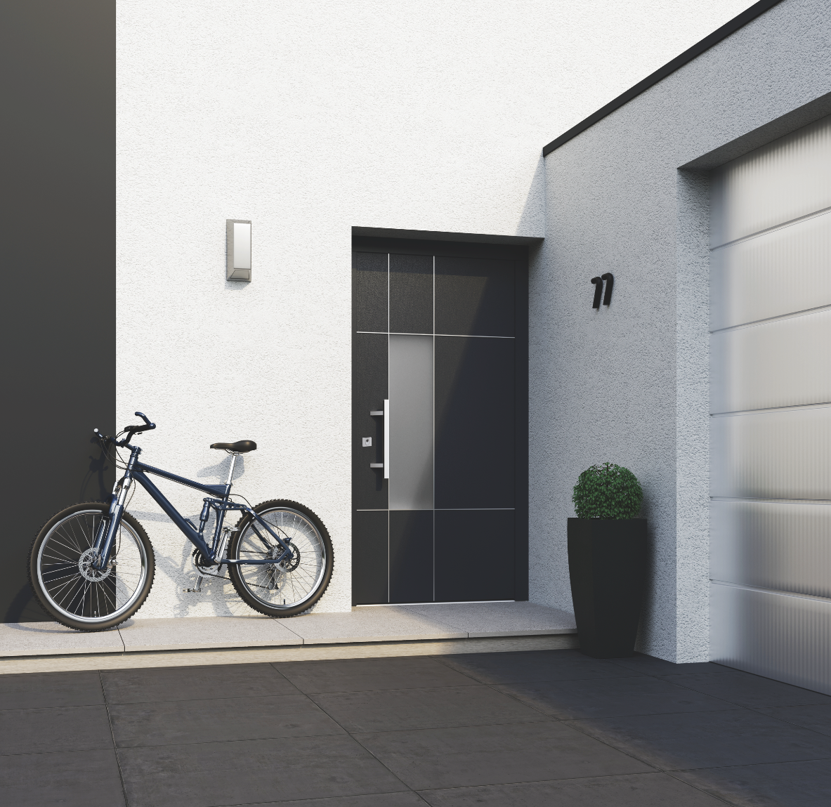

HEWI Schutzrosetten erhöhen die Sicherheit

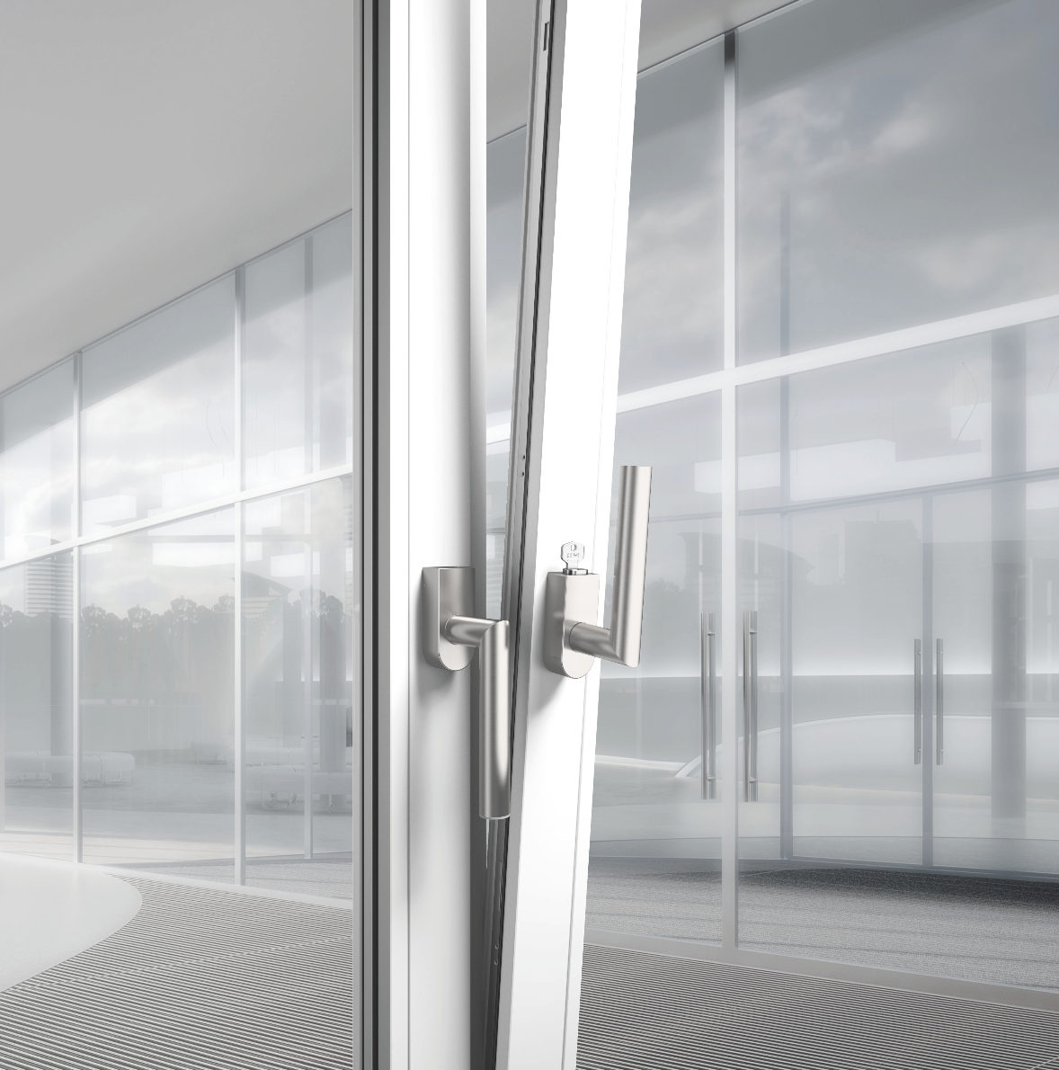

Zertifizierte Sicherheit mit abschließbaren Fenstergriffen von HEWI

Nähere Informationen erhalten Sie bei:

HEWI Heinrich Wilke GmbH
Postfach 12 60
D-34442 Bad Arolsen
Telefon +49 5691 82-0
E-Mail: presse@hewi.de
Internet: www.hewi.com

